**МІНІСТЕРСТВО ОСВІТИ І НАУКИ УКРАЇНИ**

**НАЦІОНАЛЬНИЙ УНІВЕРСИТЕТ «ЛЬВІВСЬКА ПОЛІТЕХНІКА»**

ВІДОКРЕМЛЕНИЙ СТРУКТУРНИЙ ПІДРОЗДІЛ-КОЛОМИЙСЬКИЙ

ПОЛІТЕХНІЧНИЙ КОЛЕДЖ

**ЗВІТ З ВИРОБНИЧОЇ (ПЕРЕДДИПЛОМНОЇ) ПРАКТИКИ**

Товариство з Обмеженою Відповідальністю

«Best-run Consulting»

Назва бази практики (підприємства, установи, організації)

|  |  |
| --- | --- |
|  | Напрям підготовки: 0305 «Економіка та підприємництво» |
| |  | | --- | | Напрям підготовки: 12 «Інформаційні технології» | | Спеціальність 121 «Інженерія програмного забезпечення» | |  |

Студентка групи П-41

академічна група

Сайко Галина Тарасівна

Прізвище, ім’я, по батькові

Місце печатки підприємства

Рецензент ____________________

_____________________________

Підпис, прізвище, ініціали

Коломия – 2020р.



Міністерство освіти і науки України

Коломийський політехнічний коледж

Національного університету «Львівська політехніка»

“Затверджую”

Голова циклової комісії

інженерії програмного

забезпечення_______________

“____” ________________ 2020 р.

***З а в д а н н я***

на виробничу переддипломну практику

Студенту:

1. Тема роботи: створити візуальну новелу на движку Ren'Py.
2. Вихідні дані до роботи: перша версія візуальної новели.
3. Зміст пояснювальної записки:

1. Опис підприємства. 2. Схема структури підприємства. 3. Опис структури комп’ютерної мережі підприємства. 4. Аналіз апаратного і програмного забезпечення, що використовується на підприємстві. 5. Опис предметної області, що підлягає автоматизації. 6. Створення постановки завдання до предметної області, що підлягає автоматизації. 7. Проектування інтерфейсу користувача. 8. Створення головного модуля програми.

1. Дата видачі завдання: 06 квітня 2020 року.
2. Кінцевий термін виконання роботи: 01 травня 2020 року.

Студент _____________ __________________

(підпис) (прізвище)

Керівник практики від коледжу _____________ __________________

(підпис) (прізвище)



**Перелік скорочень**

БД – Бази даних

ПЗ – Програмне забезпечення

ПО – Предметна область

ПІП – Прізвище ім’я по батькові

ПК – Персональний комп’ютер

ООП - Об’єктно-орієнтоване програмування

СПД - Суб'єкт підприємницької діяльності

ТЗ – Технічне завдання



Змн.

Арк.

№ докум.

Підпис

Дата

Арк.

3

422 ВПП 121.01.13

Розроб.

Сайко Г.Т.

Перевір.

Реценз.

Н. Контр.

Затверд.

Звіт з виробничої переддипломної практики

ТОВ «best-run Consulting»

Літ.

Аркушів

*33*

КПК НУ «ЛП»

Зміст

Вступ…………………………………………………………………….…………...5

1 Опис підприємства……………………………………………………….….……6

1.1 Коротка характеристика підприємства……………………….………..………7

1.2 Схема структури підприємства……………………………………….….…….8

1.3 Опис структури комп’ютерної мережі підприємства……………….………11

1.4.Аналіз апаратного і програмного забезпечення, що використовується на підприємстві………………………………………………………………….…….12

1.5.Склад і структура конкретного відділу або служби, що являється безпосереднім об’єктом практики………………………………………………..13

2 Опис предметної області, що підлягає автоматизації……………….………...14

2.1 Створення постановки завдання до предметної області, що підлягає автоматизації……………………………………………………………………….16

3 Програмування…………………………………………………….…….……….17

3.1 Проектування інтерфейсу користувача………………………….….………..17

3.2 Створення головного модуля програми……………………….…….……….21

ВИСНОВКИ……………………………………………………………….……….22

ЛІТЕРАТУРА………………………………………………………………….…...23

ДОДАТКИ………………………………………………………………….………24

ДОДАТОК А…………………………………………………………………….....24

ДОДАТОК Б……………………………………………………….……………….29



Вступ

Виробнича переддипломна практика – невід’ємна частина навчального процесу, за її допомогою студенти можуть підготуватися до реальних умов з якими студенти зіткнуться в майбутньому.

Метою практики є оволодіння студентами сучасних методів, формами організації та знарядь праці в галузі їх майбутньої професії, формування у них на базі одержаних в коледжі знань, професійних умінь та навичок для прийняття самостійних рішень під час конкретної роботи в реальних ринкових і виробничих умовах, виховання потреби систематично поновлювати свої знання та творчо їх застосовувати в практичній діяльності.

Практика студентів передбачає безперервність та послідовність її проведення при одержанні достатнього обсягу практичних знань і умінь.

Зміст і послідовність практики визначається наскрізною програмою, яка розроблена згідно з навчальним планом та призначена для проходження практики.

Індивідуальні завдання мають метою набуття студентами під час практики умінь та навичок самостійного розв’язання виробничих або наукових завдань, що активізує діяльність студентів, розширює їх світогляд, підвищує ініціативу і робить проходження практики більш конкретним і цілеспрямованим.

Практику проходила в у ТзОВ «Best-run Consulting».

1 Опис підприємства

Best-run Consulting – компанія яка займається автоматизацією бізнес-процесів на підприємствах та впровадженням інформаційних систем для управління бізнес-процесами. Компанія сфокусована на довготривалі партнерські відносини. Best-run Consulting надає повний спектр інформаційно-консультаційних послуг бізнесу. А саме:

• управління проектом;

• консалтингові послуги по оптимізації та систематизації бізнес-процесів;

• підбір програмного забезпечення;

• продаж ліцензій;

• навчання та підтримка користувачів;

• побудова ІТ інфраструктури;

• впровадження програмного забезпечення;

• післяпроектна підтримка за гнучкими умовами.

На даний час розробка програмного забезпечення ведеться в 1С:Підприємстві, дані зберігають в SQL Server.

1.1 Коротка характеристика підприємства

Best-run Consulting – це молода компанія, яка з’явилася на ринку в 2013 році та за 5 років існування почала заробляти мільйони гривень в рік. Компанія з молодим колективом, який за досить короткий термін добилися великих результатів.

В даній компанії всі знають свою роботу, хоч колектив і молодий але вже неодноразово доказував що може працювати в ногу з більш сильними компаніями.

Консультанти знають як знайти правильний підхід до кожного клієнта і з легкістю видобувають всю необхідну інформацію, щоб в ході роботи передати її програмістам. Ті ж в свою чергу роблять продукт, який відповідає всім поставленим вимогам.

# 1.2 Схема структури підприємства

Структура підприємства – це склад відділів, служб і підрозділів в апараті управління, системна їх організація, характер підпорядкованості та підзвітності один одному і вищому органу управління, а також набір зв’язків між підрозділам управлінської ієрархії.

Організаційна структура включає засоби розподілу різних видів діяльності між складовими структури та координації діяльності цих складових, що використовуються для досягнення цілей. В межах організаційної структури відбуваються усі управлінські процеси і функції, що забезпечують випуск продукції, в яких приймають участь менеджери всіх рівнів, категорій і професійної спеціалізації, та робітники.

Ці схеми застосовуються для вирішення низки завдань:

* визначення ролей і обов’язків всього персоналу в межах організації;
* встановлення ієрархічної структури повноважень;
* влади і процесу прийняття рішень;
* формування комунікаційних каналів і потоків інформації, включаючи правила підпорядкування і методи регулювання, що відносяться до методик звітності;
* формування механізму контролю з визначенням ступеню централізації та масштабу контролю;
* визначення функцій і управлінських завдань.

Організаційна структура є базисом оптимізації функціонування підприємства та використання його виробничо-технологічного потенціалу (приклад на рис 1.1).

Стуктура ТОВ «Best-run Consulting» є такою: на верхівці ієрархії знаходиться генеральний директор, після нього йдуть керівник київської філії та помічник генерального директора, наступним йде головний бухгалтер, далі відбувається розділення на департаменти:

* Департамент розробки ПЗ. Керівник департаменту та програмісти (до 10 чол.).
* Департамент консалтингу. Керівник департаменту та консультанти (до 10 чол.).
* Департамент управління проектами. Керівник департаменту та менеджери (до 3 чол.).
* Департамент продаж. Керівник департаменту, менеджер з продажів та маркетолог.

Адміністративний департамент. Керівник департаменту, юрист, дизайнер та спеціаліст.

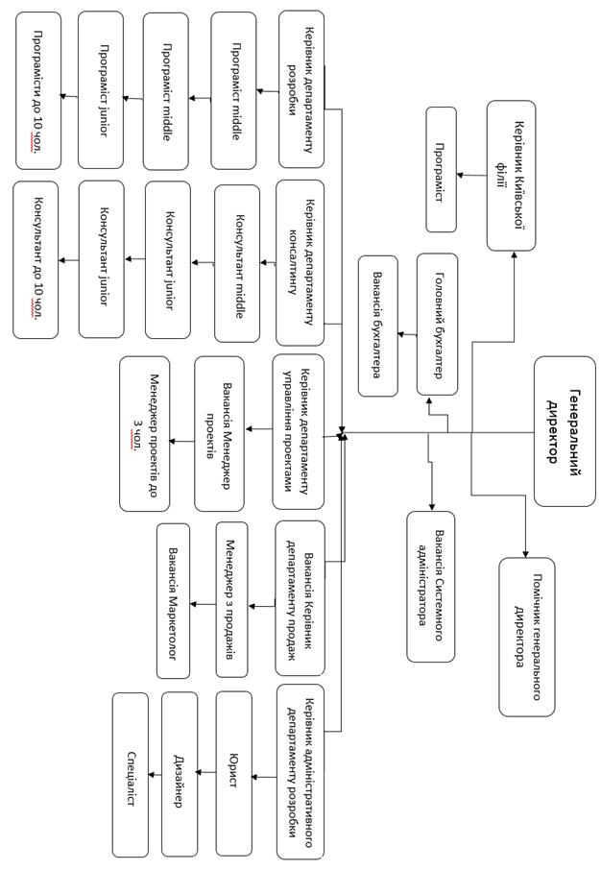 *Рис 1.1.Схема організаційної структури підприємства Best-run Consulting*

З даної схеми чітко видно ієрархію та ступінь підпорядкованості на підприємстві.

Ми можемо побачити, що генеральний директор виступає основою організаційної структури підприємства та має у своєму розпорядженні основних керуючих відділами.

Слід зазначити, що за такої організаційної структури можна чітко розділити відповідальність за виконання певного завдання між відділами, що зведе до нуля вірогідність шанс виникнення непорозуміння у випадку невиконання певної роботи.

1.3 Опис структури комп’ютерної мережі підприємства

Структура підприємства Best-run Consulting представлена мережею на основі віртуального віддаленого сервера, який знаходиться у Німеччині. Сервер компанії знаходиться в Німеччині з метою еконої, в Україні це дорожче. На сервері запущено 12 віртуальних машин, до двох з яких у нас був доступ.

Віртуальний виділений сервер (Virtual Dedicated Server), VDS або (англ. Virtual Private Server, VPS) — послуга, в рамках якої користувачеві надають віртуальний сервер. Це повноцінна альтернатива фізичного виділеного сервера з великою кількістю переваг, високою стабільністю, простотою в управлінні і налаштуванні, стійкістю до відмов і набагато меншими фінансовими витратами.

Віртуальна машина – це модель обчислювальної машини, створеної шляхом віртуалізації обчислювальних ресурсів: процесора, оперативної пам'яті, пристроїв зберігання та вводу і виводу інформації.

Віртуальна машина, на відміну від програми емуляції конкретного пристрою, забезпечує повну емуляцію фізичної машини чи середовища виконання (для програми).

# Аналіз апаратного і програмного забезпечення, що використовується на підприємстві

***Апаратне забезпечення підприємства:***

Головний сервер підприємства «Best-run Consulting» знаходиться в Німеччині. На ньому встановлено 20 віртуальних машин. Хостинг провайдером є компанія Hetzner (Німеччина). Для одночасної роботи декількох віртуальних машин використовуються такі продукти як VMware та Hypervisor. Операційною системою обрано Windows 10 Professional.

Технічні характеристики головного сервера зображено на рис 1.2.

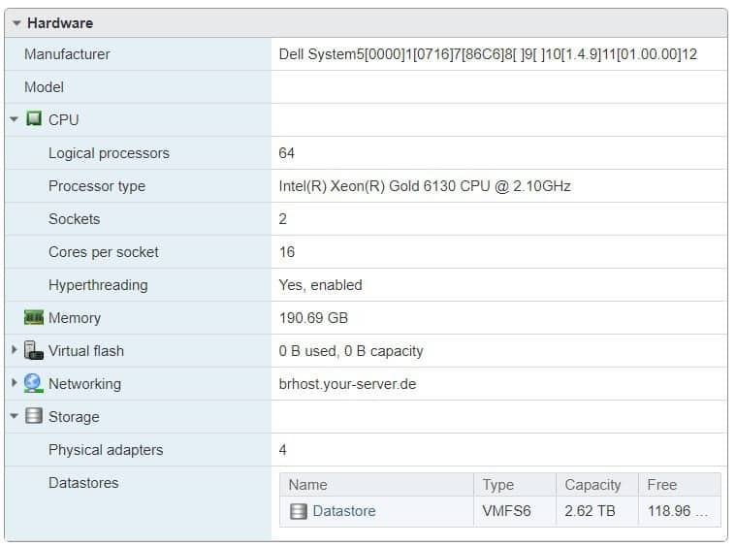

*Рис 1.2 Технічні характеристики головного сервера*

Повний перелік програмного забезпечення підприємства можна побачити у Додатку А.

1.5 Склад і структура конкретного відділу або служби, що являється безпосереднім об'єктом практики

Відділ розробки являється структурним підрозділом «Best-run Consulting». До даного відділу входять безпосередньо програмісти.

Основними завданнями відділу розробки програмного забезпечення є:

* супровід і подальше вдосконалення розробленого раніше ПЗ;
* розробка нового ПЗ, необхідного для роботи підрозділів органів соціального захисту населення;
* здійснює розробку технічних проектів ПЗ, побудова архітектури програмних систем, визначення технічних і програмних вимог до ПЗ;
* проводить аналіз інформації, що надходить про збої в роботі програмного забезпечення, пов'язаних з помилками в ПЗ і вживає заходів до їх оперативного усунення;
* надає консультативну допомогу відділу консалтингу з питань функціонування використовуваного програмного забезпечення і використовуваних технологій;
* здійснює доопрацювання і розробку нового програмного забезпечення;
* здійснює попереднє тестування нових версій ПЗ на правильність реалізації алгоритмів і відповідність технічним завданням;

здійснює передачу відділу консалтингу нових версій ПЗ для здійснення подальшого тестування та здачі в експлуатацію.

# Опис предметної області, що підлягає автоматизації

Предметною областю даної роботи є розробка візуальної новели на движку Ren'Py.

Основною вимогою до створення є написання програми на мові програмування Python. Дана візуальна новела повинна бути досить простою та легкою в розумінні.

Візуальна новела – жанр відеоігр, в якому гравцеві демонструється історія за допомогою виводу на екран статичних зображень, тексту і звуків.

Велика частина візуальних новел має розгалужений сюжет і кілька варіантів кінцівки, у такому випадку гравцеві в певні моменти пропонується зробити вибір між різними варіантами дій чи відповідей у діалозі, таким чином визначаючи подальші події у грі.

Стиль оповіді у візуальних новелах дещо відрізняється від друкованих книг. Здебільшого розповідь ведеться від першої особи, і спостерігачем всіх подій є головний герой.

Ren'Py - безкоштовна, вільна і відкрита платформа для створення візуальних новел.

В можливості двигуна входить створення розгалужених діалогових потоків, збереження та відкати до потрібних точок сценарію, різні варіації переходів між сценами, створення різноманітних меню вибору, DLC та інше. Є можливість відігравати відео як в повноекранному режимі, так і в формі анімованих спрайтів. Для опису потрібних анімацій використовується описова мова ATL (Animation and Translation Language). Також є можливість анімувати керівні елементи графічного інтерфейсу.

Скриптова система в Ren'Py максимально спрощена, та використовується як послідовний опис подій в грі. Є можливість вставляти блоки Python-коду в сценарний потік, що значно збільшує потенційні можливості в ігровій сцені.

Стандартно, рушій підтримує Windows, останні версії Mac OS X та Linux, а також може бути запущений на Android та iOS 7+.

Але через свою відкритість та мінімальне використання сторонніх бібліотек може бути портований практично на будь-яку платформу, яка підтримує Python та SDL.

# Створення постановки завдання до предметної області, що підлягає автоматизації

Після зустрічі проект менеджерів і консультантів група консалтингу склала відповідні вимоги до створення програмного продукту. В цих вимогах були включені всі побажання консультантів, а саме:

1. Автоматичне збереження гри;
2. Відкат, для повернення раніше показаного екрану;
3. Можливість пропускати текст при відтворенні, в тому числі можливість показувати лише текст, який не був показаний раніше;
4. Автоматичну прокрутку тексту без використання клавіатури, що може бути зручно при великих обсягах тексту;
5. Можливість приховувати текст так, що користувач може бачити зображення за ним;
6. Запис вибору гравця і вихід на певну кінцівку;
7. Введення ім’я гравця на початку гри.

3 Програмування

3.1 Проектування інтерфейсу користувача

Так як я створюю візуальну новелу, а вона в свою чергу є грою, в неї є яскраво виражений інтерфейс.

Зараз реалізований такий інтерфейс:

При запуску візуальної новели відкривається головне меню.

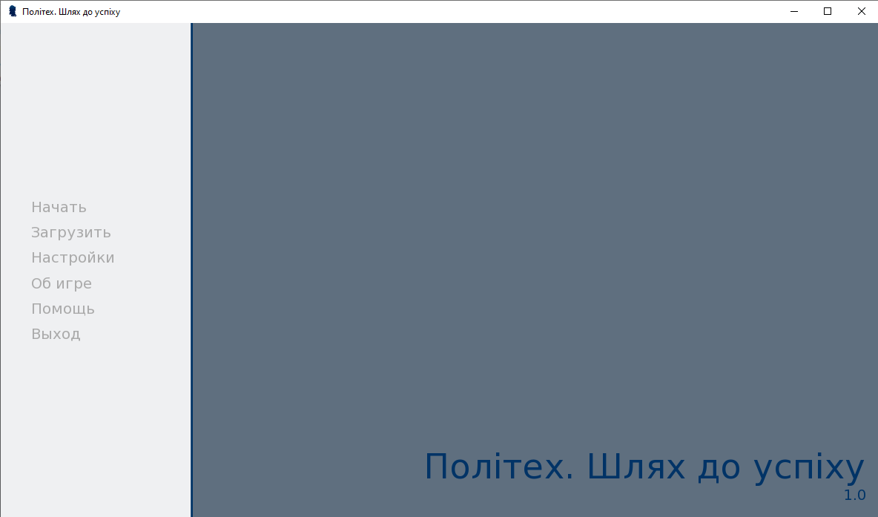

При виборі «Начать», розпочинається гра і гравцеві пропонують ввести його ім’я. Якщо він натисне «Enter», буде використано ім’я по замовчуванню.

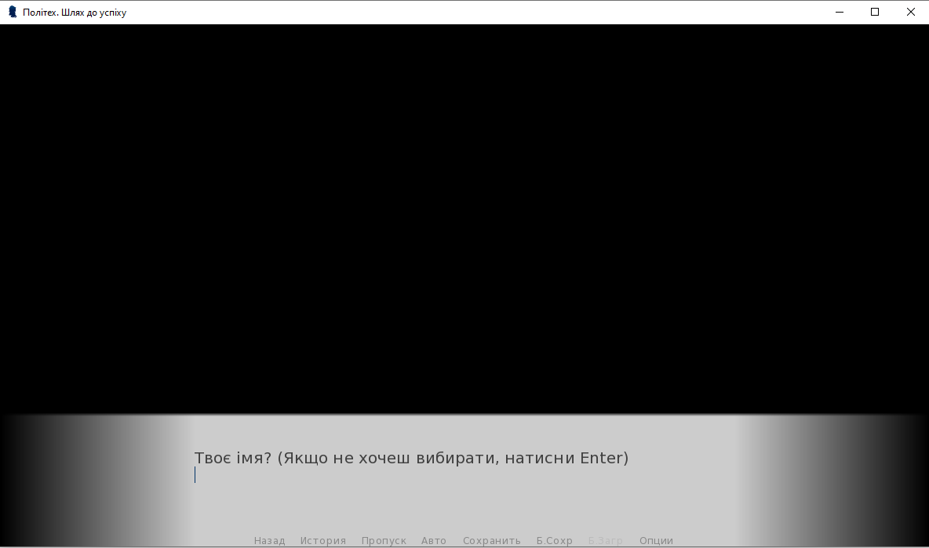

При виборі «Загрузить» відкриється меню, в якому ми можемо загрузити збережену гру, тобто контрольну точку на якій ми зберегли прогрес.

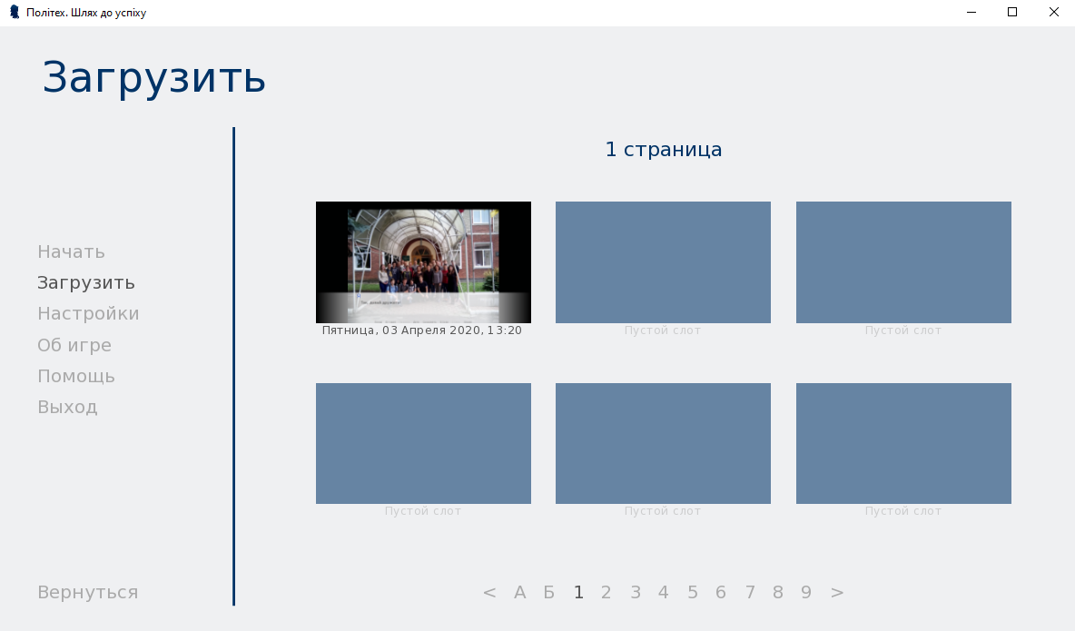

При виборі «Настройки» можна відрегулювати швидкість тексту, гучність звуків та музики, режим екрану.

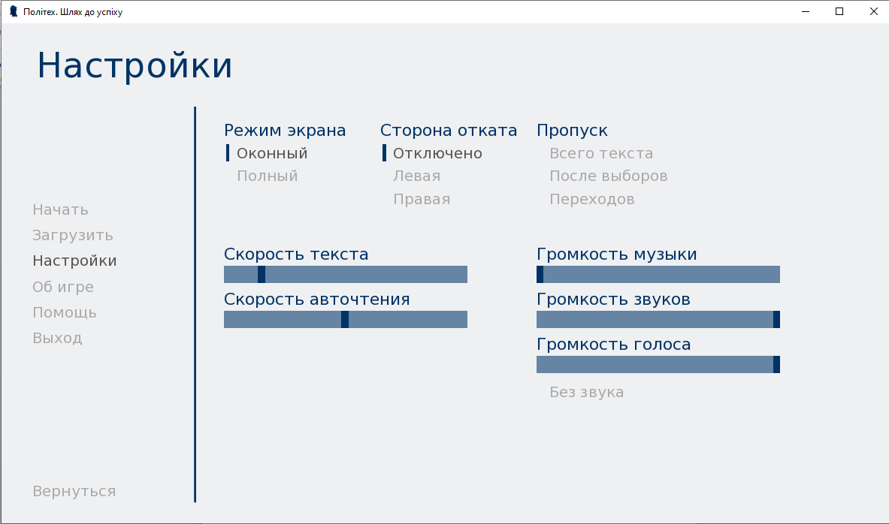

При виборі «Об игре» відкриється інформація про гру.

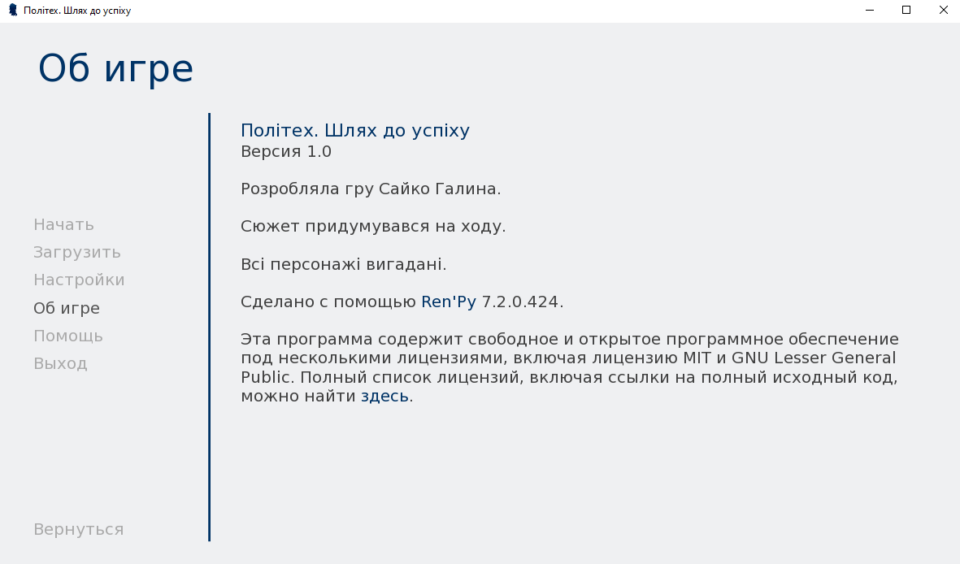

При виборі «Помощь» відкриється пояснення роботи різних кнопок на клавіатурі чи комп’ютерної миші.

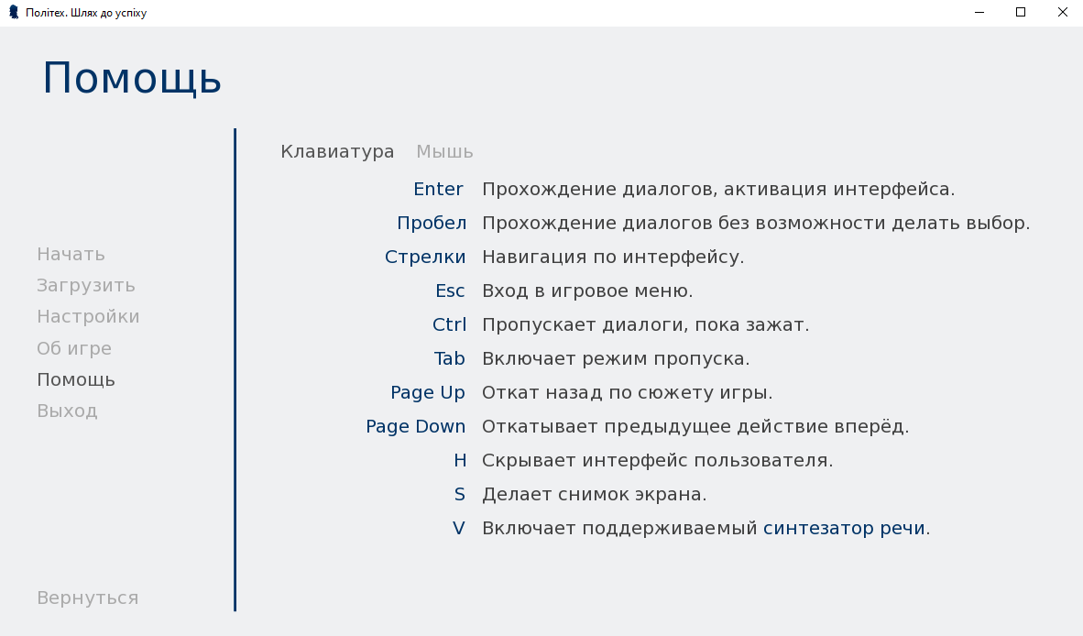

При виборі «Выход» гра закриється. Якщо виконати цю дію під час проходження гри, з’явиться вікно чи впевнений гравець що хоче покинути гру.

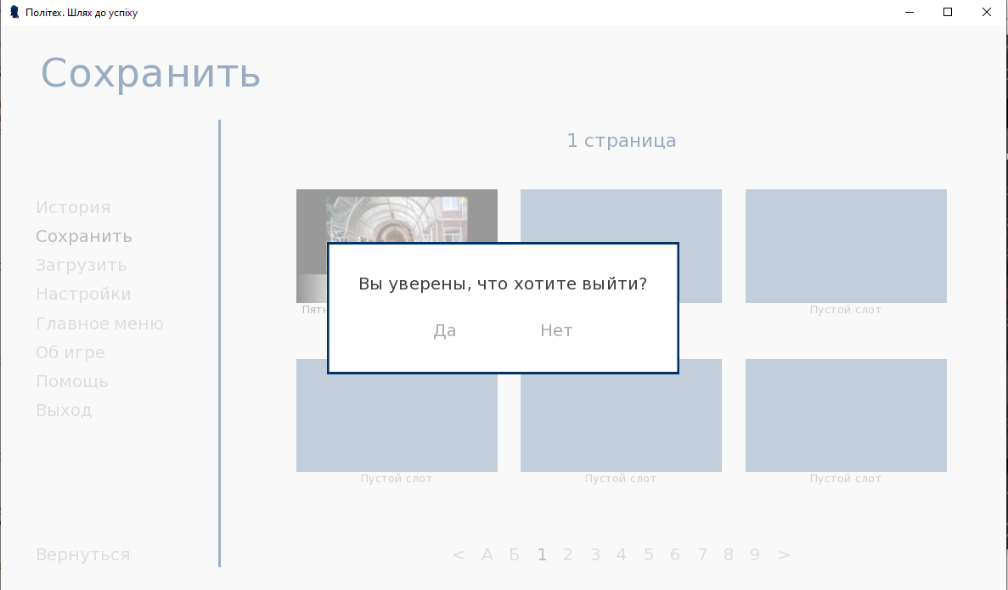

* 1. Створення головного модуля програми

Програмування велось на об’єктно орієнтовній мові програмування Python.

Головний модуль представляє собою сюжет гри, меню виборів, мітки персонажів.

Ми можемо задати персонажу мітку, і далі використовувати її, а не писати повністю ім’я кожен раз.

При певному виборі в грі, ми будемо переходити до певної мітки, де буде додаватись чи відніматись певний бал і сюжет буде розвиватись далі певним чином, вказаним в самій мітці.

В кінці гри, через if, elif, else всі мітки будуть оброблятись і виводити на певну з кінцівок.

Також присутня міні-гра «Камінь-ножиці-папір», в якій гравець грає проти комп'ютера, який рандомно вибирає що поставити.

Уривки коду головного модулю доступні в Додатку Б.

Висновки

Пройшовши практику в ТОВ «best-run Consulting» ознайомилась з такими програмними забезпеченнями як SAP Business One та 1C, а також зі структурою підприємства, характером організації його діяльності і управління. Почала вчити мову програмування Python.

З упевненістю можу сказати, що це відмінне місце для саморозвитку. Компанія надає можливості для професійного розвитку, що на мою думку, є однією з найважливіших критерій будь-якої компанії.

Тут «незаїжджені» проекти і прогресивне використання сучасних технологій Для всіх працівників створюються умови, при яких хочеться працювати. В компанії прислухаються до думки і побажань кожного працівника, цінують індивідуальність.

Не менш важливим дружня атмосфера і люди, які тут працюють. Професіонали своєї справи, в яких можна багато навчитися і з якими однозначно ніколи не буде скучно. Тут грамотні програмісти і керівники, на яких хочеться рівнятися.

Отримані знання та навички обов'язково використовуватиму в майбутньому.

ЛІТЕРАТУРА

1. <https://brconsulting.com.ua> - про компанію Best-run Consulting;
2. <https://www.linkedin.com/company/best-run-consulting> - про компанію Best-run Consulting (на що сфокусована їхня робота);
3. <https://www.renpy.org/> - про движок Ren’Py;
4. <https://www.renpy.org/doc/html/> - документація Ren’Py;
5. «Учим Python, делая крутые игры», Эл Свейгарт – книга для вивчення мови програмування Python за допомогою створення ігор.

Додаток А

***Програмне забезпечення підприємства:***

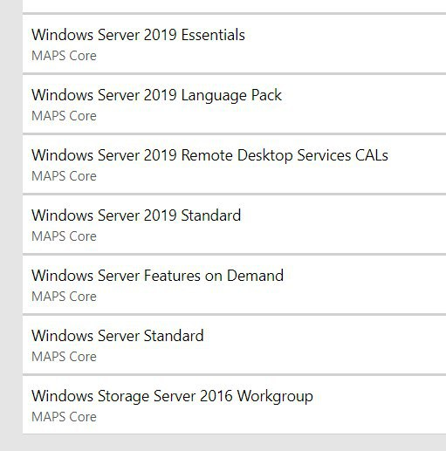

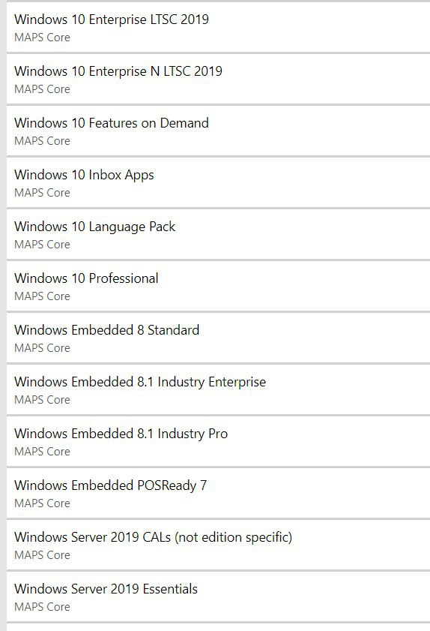

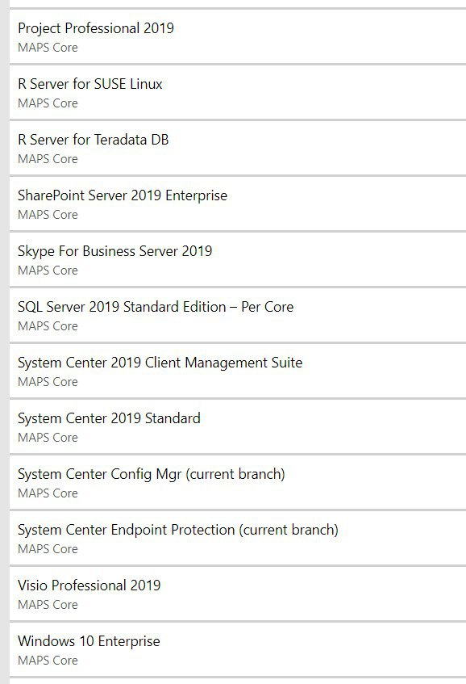

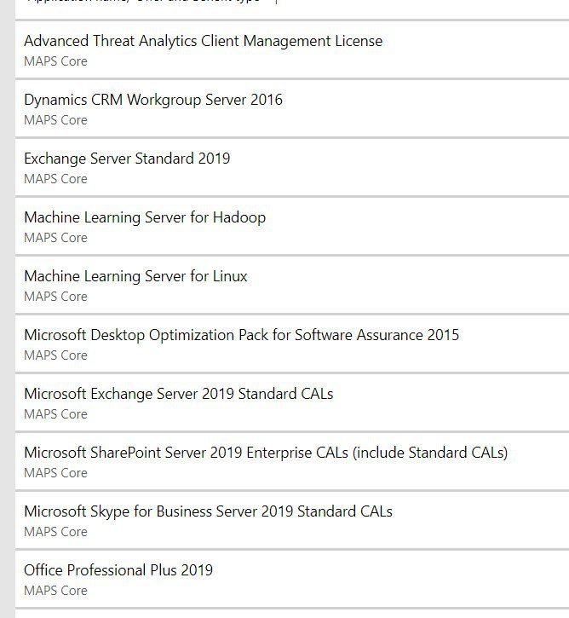

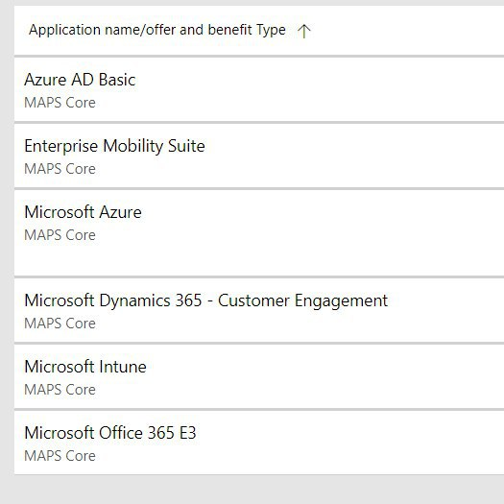

Додаток Б

Уривки коду головного модулю програми.

* **Визначення персонажів гри:**

define Y = Character(_("Я"), color="#4169E1")

define S = Character(_("Слава Анімушник"), color="#000080")

* **Початок гри:**

label start:

"{b}ДІСКЛЕЙМЕР! Всі персонажі придумані автором гри. Всі співпадіння випадкові.{/b}"

$ player_name = renpy.input("Твоє імя? (Якщо не хочеш вибирати, натисни Enter)")

$ player_name = player_name.strip()

# .strip() - даний параметр видалить лишні або випадково набрані гравцем пробіли.

# Якщо гравець не хоче придумувати ім'я, то буде використано по замовчуванні:

if player_name == "":

$ player_name = "Михайло"

# Тепер інші персонажі можуть звертатись вибраним ім'ям.

* **Меню вибору:**

# При виборі, відбувається перехід до певної мітки.

menu:

"{cps=0}Цей хлопець здається хорошим, але якийсь дивний.. Чи варто мені з ним дружити? Адже в мене є друзі в групі.. Хоча я і хотів би справжнього найкращого друга.{/cps}"

# Якщо гравець вибирає Так, відбувається перехід до мітки choice1_yes

"Так. Чому б і ні?":

jump choice1_yes

# Якщо гравець вибирає Ні, відбувається перехід до мітки choice1_no

"Ні. В мене вже є друзі.":

jump choice1_no

label choice1_yes:

# Якщо гравець вибирає так, додається один бал.

$ ppoints += 1

$ menu_flag = True

Y "Так, давай дружити!"

jump choice1_done

label choice1_no:

# Якщо гравець вибирає ні, бал віднімається.

$ ppoints -= 1

$ menu_flag = False

Y "Ми ж одногрупники! Ми вже друзі."

jump choice1_done

jump choice1_done

label choice1_done:

# ... гра продовжується тут.

* **Сумування балів і вихід на певну з кінцівок:**

$ question_asked = False

# Змінна для збереження балів вибору кінцівки.

$ ppoints = 0

label choice1_yes:

# Якщо гравець вибирає так, додається один бал.

$ ppoints += 1

$ menu_flag = True

Y "Так, давай дружити!"

jump choice1_done

label choice1_no:

# Якщо гравець вибирає ні, бал віднімається.

$ ppoints -= 1

$ menu_flag = False

Y "Ми ж одногрупники! Ми вже друзі."

jump choice1_done

if (ppoints==2) :

Y "Я закінчив коледж добре і вступив в університет."

elif (ppoints==1) :

Y "Я нормально закінчив коледж і зміг вступити до університету на платне."

else:

Y "Мене забрали до армії."

* **Міні-гра «Камінь-ножиці-папір»:**

# До початку основного сюжету гри:

init -2:

$ time = 3

$ p_choise = 0

$ you_play = False

$ firzt = True

screen knb_timer:

timer time repeat True action [Hide('knb_game_buttons'), Show('knb_game_result')]

bar value AnimatedValue(0, time, time, time) xmaximum 200 xalign 0.5 yalign 0.05

screen knb_game_buttons:

modal True

use knb_timer

hbox:

align .5, .5

imagebutton auto '/images/rock_%s.png' focus_mask True action [Play('sound', '/music/done_1.mp3'), SetVariable('p_choise', 'rock'), SelectedIf(p_choise == 'rock')] hovered Play('sound', '/music/odd2.mp3')

imagebutton auto '/images/scissors_%s.png' focus_mask True action [Play('sound', '/music/done_1.mp3'), SetVariable('p_choise', 'scissors'), SelectedIf(p_choise == 'scissors')] hovered Play('sound', '/music/odd2.mp3')

imagebutton auto '/images/paper_%s.png' focus_mask True action [Play('sound', '/music/done_1.mp3'), SetVariable('p_choise', 'paper'), SelectedIf(p_choise == 'paper')] hovered Play('sound', '/music/odd2.mp3')

screen knb_game_result:

modal True

python:

enemy_ch_list = ["rock", "scissors", "paper"]

random_lndx = renpy.random.randrange(3)

enemy_ch = enemy_ch_list[random_lndx]

if p_choise <> 0:

add '/images/' + enemy_ch + '_idle.png' align .5, .3

if enemy_ch == p_choise:

text 'Нічия!' align .5, .5

elif enemy_ch == 'rock' and p_choise == 'scissors':

text 'Програш!' align .5, .5

elif enemy_ch == 'rock' and p_choise == 'paper':

text 'Перемога!' align .5, .5

elif enemy_ch == 'paper' and p_choise == 'scissors':

text 'Перемога!' align .5, .5

elif enemy_ch == 'paper' and p_choise == 'rock':

text 'Програш!' align .5, .5

elif enemy_ch == 'scissors' and p_choise == 'paper':

text 'Програш!' align .5, .5

elif enemy_ch == 'scissors' and p_choise == 'rock':

text 'Перемога!' align .5, .5

add '/images/' + p_choise + '_idle.png' align .5, .6

else:

text 'Ти не зробив вибір.' align .5, .4

text 'Повторимо?' align .65, .5

hbox:

align .65, .55

textbutton 'Так' action [Hide('knb_game_result'), Jump('knb_play')]

textbutton 'Ні' action [Hide('knb_game_result'), Jump('to_end')]

# В головному блоці основного сюжету гри:

label knb_start:

"Зіграємо в КНП?"

menu:

"Так":

$ you_play = True

jump knb_play

"Ні":

jump to_end

label knb_play:

if firzt == True:

S 'Граємо в "Камінь-ножиці-папір"! Правила прості. Камінь виграє Ножиці, Ножиці виграють Папір, Папір виграє Камінь!'

else:

S 'Не тягни резину! Погнали!'

$ firzt = False

$ p_choise = 0

show screen knb_game_buttons

scene bg college1

pause

label to_end:

if you_play == True:

S 'Бачу ти награвся!'

S 'До зустрічі!'

else:

S 'А чого тоді приперся?'

S 'Давай, удачі!'